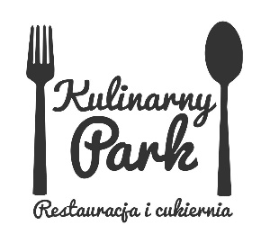
Propozycja menu na imprezy okolicznościowe

Zupa:
Rosół z makaronem

Danie główne:
Schab z pieczarkami i serem
Sakiewki drobiowe z pomidorami i serem
Pieczona karkówka w sosie własnym
Nugetsy drobiowe

Dodatki:
Gnocchi z masłem i pietruszką
Ziemniaki z koperkiem, ziemniaki pieczone
Bukiet surówek

Deser:
Szarlotka na ciepło z lodami i czekoladą lub sernik na musie brzoskwiniowy

Napoje bez ograniczeń
Kawa, herbata – bufet,
Napoje zimne;
Woda mineralna, soki 100%, coca-cola

Koszt na jedną osobę 120zł

Przekąski zimne:

Półmisek mięs pieczonych
Wędzone wyroby mięsne
Pieczone mięsa, schab w ziołach, karkówka
Sałatka z gyrosem drobiowym
Sałatka jarzynowa
pieczywo
Koszt 55 zł. od osoby

Dzieci do lat 6 płatne – 50%

